融贷通页面修改 0723

- 城市三级联动 缺少 区域 ，如京口区 润州区
其他：因用户基本属于江苏 镇江区域 建议默认修改为 江苏 镇江 京口
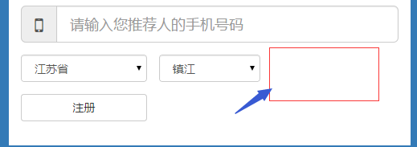
- 验证码的交互是否有做？
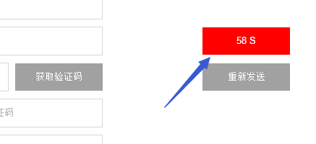
3、错别字 事由
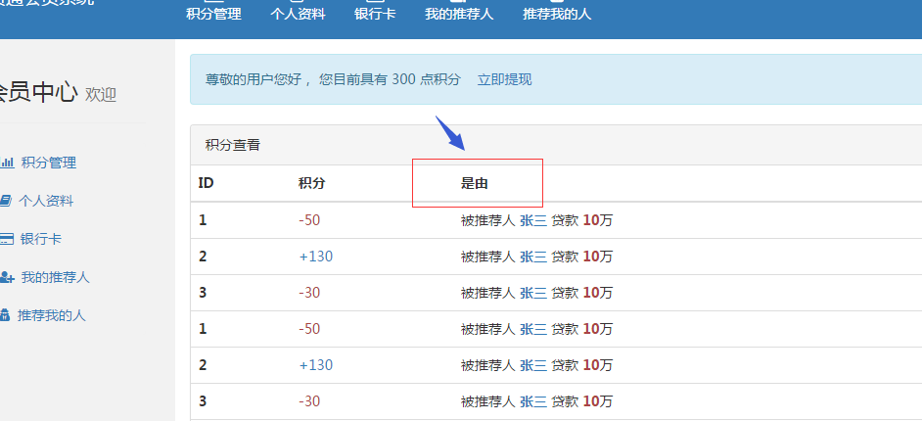
4、当积分为0， 立即提现 隐藏
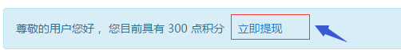
- 按钮名字错误，增加搜索，添加银行卡改成，添加我推荐的人
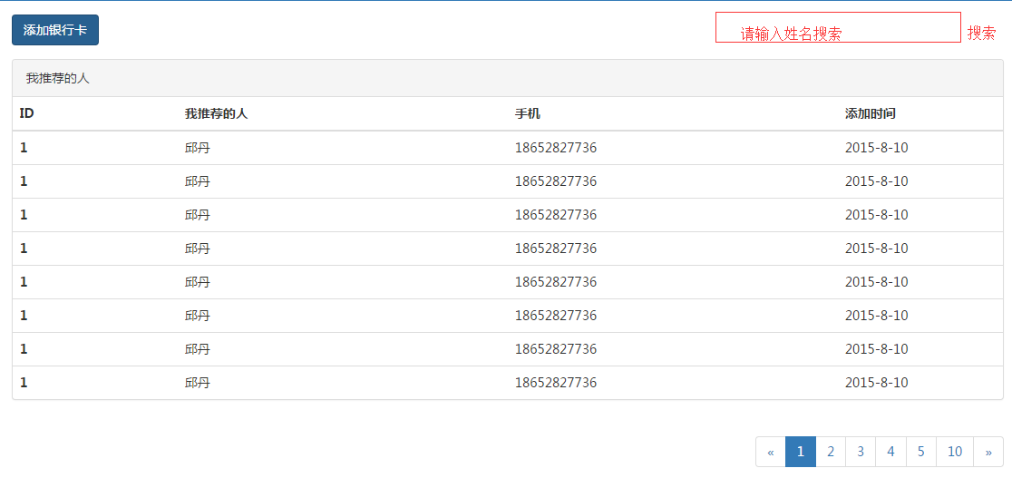

6、位置调整下，太过靠前
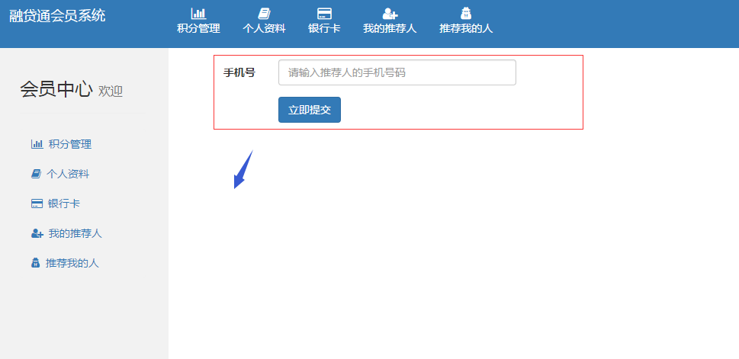
7、推荐我的人 不需要添加按钮，在右侧增加搜索
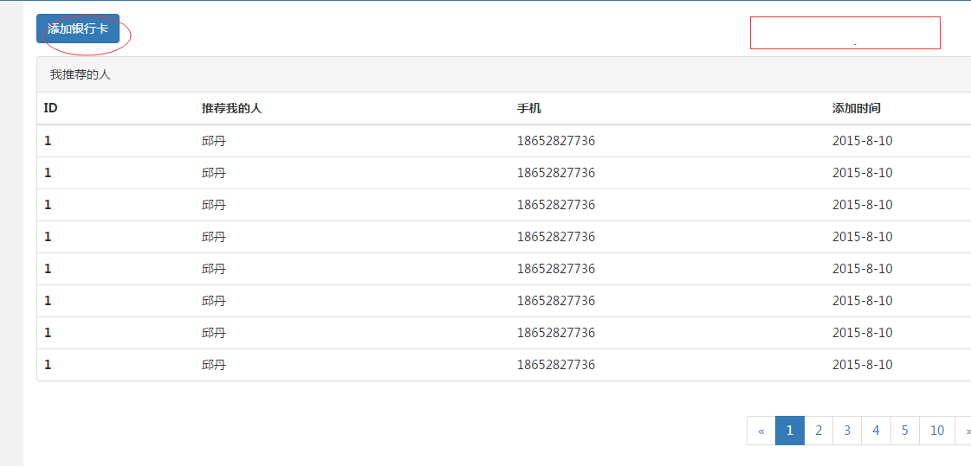

8、增加三级联动，表单太过靠上
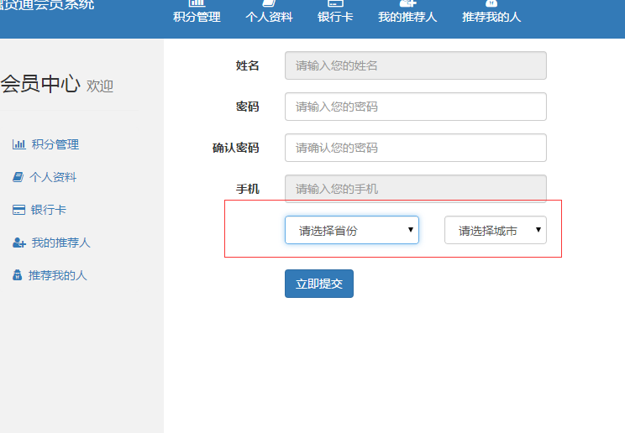

9、文字一行显示，数字加红色，没有积分 则不显示至多提现...
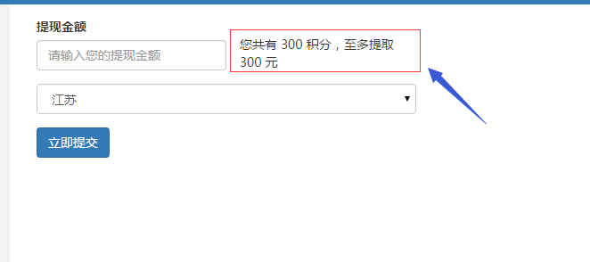

10、后台管理换个黑色
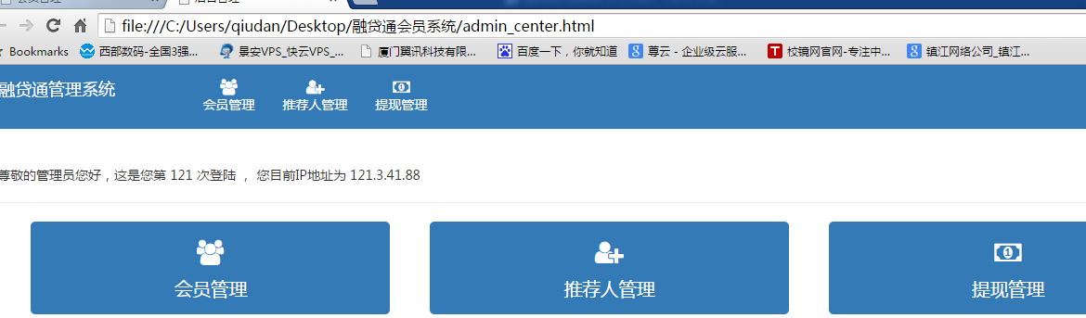

- 加分改为 积分 （因为可加可减）
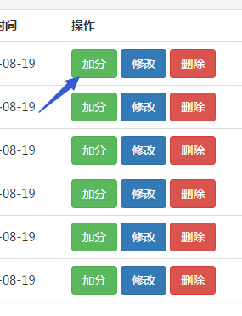
12、按钮距右侧
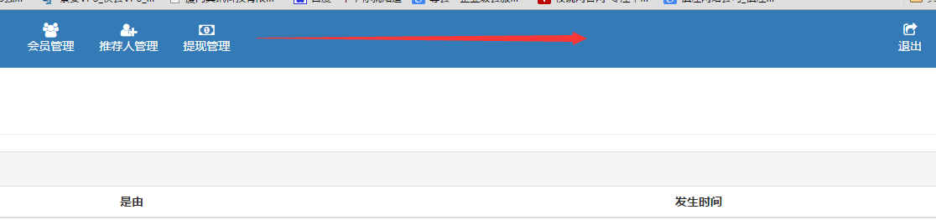
13、融贷通后台管理系统
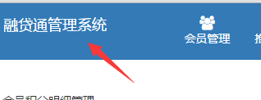
14、按钮一行对齐
